Муниципальное бюджетное общеобразовательное учреждение

«Средняя общеобразовательная школа №26»

Эссе в номинации:
«Мои деды ковали Победу!»

Выполнила:
Смирнова С.А. 4 «В»

Проверила:
Грачева И.Н.

Воскресенск
2020

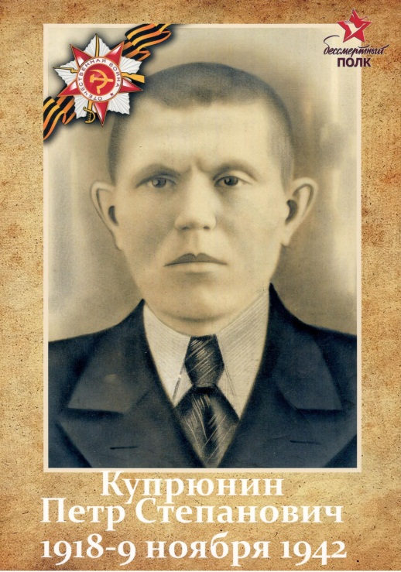
«Мой прадед Петр Степанович»
Мой прапрадед Купрюнин Петр Степанович родился в 1918 году. Когда началась война, ему было всего 23. Жил он в Рязани. Должен был строить железную дорогу, но он потерял паспорт и из-за этого отправился на фронт. Уходя на войну, наказал своей жене Татьяне беречь дочек – Зину, которой было 2 года и Валю 4 лет. Он не думал о себе, ему не было страшно воевать. Единственное, что его волновало, это судьба детей, ради которых он сражался. Его жена выполнила обещание. Сейчас их детям 80 и 82 года. Живут они в Воскресенске.
В 1942 году жене Татьяне пришло письмо о том, что ее муж пропал без вести…
Семь лет назад, благодаря сайту «Память народа» мы немного узнали о судьбе моего прапрадеда. В документах Центрального архива Министерства обороны РФ указано, что он попал в плен 14.07.1942 года. Место пленения- Донецк. Казнен 09.11.1942 года.
Трудно представить какие муки принял русский солдат от рук фашистов, какие издевательства и пытки пришлось испытать ему. Одно ясно точно - что все это делалось ради нас, ради мира во всем мире! Ради победы и будущего! Я горжусь своим прапрадедом! Он отдал свою жизнь детям, внукам и правнукам! Спасибо за все!

